Teljesítménymérő lap
Általános iskola 5./I. félév

……./…….

Tantárgy/formája: | Életvitel és gyakorlat | Feladatlap szóbeli/gyakorlati
Vizsga időpontja/helye:
Név/osztály: |  | 5.
A tantárgyat tanító pedagógus neve:
A vizsga eredménye: | 20 / pont | %
Érdemjegy/aláírás: | (…..)
Felhasznált irodalom: | Életvitel és gyakorlat 5.: OH-SNK-ELV56GY/I  Kovács-Sipeki Noémi (2020): Életvitel és gyakorlat 5. Oktatási Hivatal, Bp.  Letöltés: 2024. 02. 04.

I. Egyszerű háztartási munkák
8/……
Kösd össze az ételeket azzal a konyhai eszközzel, amivel készítjük! Mondd el az eszközök nevét!

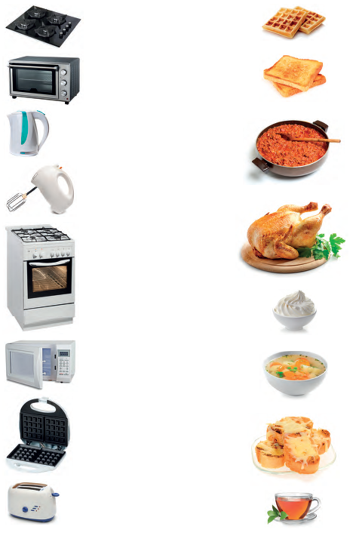 1.

II. Anyagok alakítása
12/……
Kösd össze a tárgyakat azzal az anyaggal, amiből készült! Nevezd meg az anyagok fajtáját!
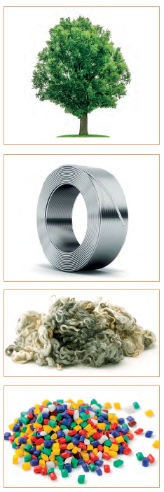 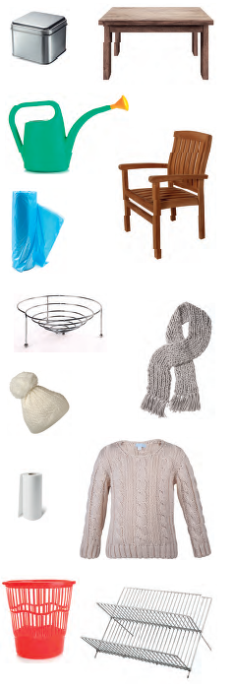2.

ÉRTÉKELÉS:
Elérhető pontok összesen: 20 pont
Elért pontszám:
Ponthatárok:
0-4= 1 (elégtelen)
5-8= 2 (elégséges)
9-12= 3 (közepes)
13-16= 4 (jó)
17-20= 5 (jeles)

Megoldókulcs | Életvitel és gyakorlat  5.I. félév | Feladatlap
A feladat közben tapasztalt fontos megjegyzéseinket jegyzeteljük! Ha motorikusan is akadályozva van a tanuló, mutatjuk a feladatokat és kérdésekkel támogatjuk a válaszadás lehetőségét. Ha verbálisan sem kommunikál, akkor a tanuló ismert jelzéséből azonosítjuk a válaszokat.
I. Egyszerű háztartási munkák: Motorikusan gyenge gyermeknél kivágjuk a konyhai eszközöket és élelmiszereket és összekötés helyett csoportosíthat. 1-1 pont jár minden helyes összekötésre.
főzőlap-lábas
grill-melegszendvics
vízforraló-tea
habverő-tejszínhab
tűzhely-sült csirke
mikró-tányér leves
gofri sütő-gofri
kenyérpirító-pirítós
II. Anyagok alakítása: Ha nem tudja az anyagok nevét, segíthetünk. Mit látsz a képen? Fát. Akkor ez az anyag a fa. Keress fából készült tárgyakat és húzd oda a fához! Nem vezetjük rá, és nem szólunk, ha rossz eszközt választ. 1-1 pont jár minden helyes összekötésre.
fa: asztal, szék, papírtörlő
fém: tároló, gyümölcskosár, edényszárító/csepegtető
gyapjú: sapka, sál, pulóver
műanyag: locsoló, kukazsák, szemetes/kuka

Képek, ábrák jegyzéke
1. kép: Életvitel és gyakorlat 5.: OH-SNK-ELV56GY/I
Kovács-Sipeki Noémi (2020): Életvitel és gyakorlat 5. Oktatási Hivatal, Bp.
Letöltés: 2024. 02. 04., 20. oldal.
2. kép: Életvitel és gyakorlat 5.: OH-SNK-ELV56GY/I
Kovács-Sipeki Noémi (2020): Életvitel és gyakorlat 5. Oktatási Hivatal, Bp.
Letöltés: 2024. 02. 04., 8. oldal.

